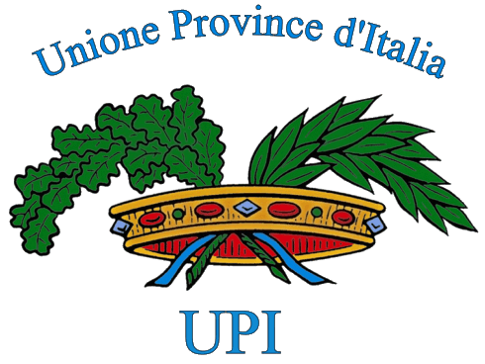

OSSERVAZIONI UPI

Schema di decreto legislativo concernente
La definizione delle norme generali relative alla scuola dell’infanzia e al primo ciclo dell’istruzione, ai sensi della legge 28 marzo 2003, n.53

Audizione presso la VII Commissione della Camera dei Deputati

Roma, 13 gennaio 2004

Il provvedimento in oggetto costituisce il punto di avvio del processo volto all’attuazione della delega attribuita al Governo, con la legge 28 marzo 2003, n° 53, per la riforma del sistema scolastico (anche se il testo trasmessoci dalla commissione non contiene gli importanti emendamenti proposti dall’Anci e condivisi dall’Upi, approvati in sede di Conferenza Unificata del 10 dicembre u.s.)

Le problematiche in esso affrontate attengono ai contenuti, agli obiettivi ed ai risultati della prima parte del processo formativo dei cittadini italiani, e più precisamente quello realizzato nelle scuole dell’infanzia e nel primo ciclo di istruzione.

Vengono quindi in rilievo aspetti e problemi che riguardano principalmente i Comuni, enti a cui è attribuita direttamente la competenza sulla scuola dell’infanzia e del primo ciclo, e secondariamente le Province che – come è noto – sono investite direttamente di funzioni e compiti relativi al sistema scolastico del secondo ciclo di istruzione, costituito dal sistema dei licei e da quello dell’istruzione e della formazione professionale.

Innanzitutto, un elemento che ci preme sottolineare attiene al livello di dettaglio di tale decreto che invece, ai sensi dell’art.1, comma 1, della legge 53/2003, avrebbe dovuto limitarsi alla “….definizione delle norme generali sull’istruzione e dei livelli essenziali delle prestazioni in materia di istruzione……”, e ciò anche in coerenza con la nuova formulazione dell’art.117 della Costituzione che riserva allo Stato, in materia di istruzione, la legislazione esclusiva delle sole “norme generali” (comma 2, lett.n).

Nel merito, l’Upi ritiene di dover evidenziare le seguenti le criticità:

- lo schema di decreto configura, di fatto, una limitazione delle competenze delle istituzioni scolastiche autonome insistendo sull’introduzione della figura dell’insegnante tutor e sulla sua prevalenza in termini di orario nel rapporto con i ragazzi:in questo modo le istituzioni scolastiche autonome vengono espropriate del fondamentale potere di definire le nuove funzioni e i nuovi compiti in rapporto al proprio piano dell’offerta formativa;

- lo schema di decreto dovrebbe disciplinare in modo più puntuale l’integrazione e il raccordo tra i servizi educativi della prima infanzia e il ciclo primario in un’ottica di continuità, sostenuta da tutti i pedagogisti come elemento essenziale per garantire unitarietà al processo formativo;

- infine, rileviamo l’incompletezza del decreto sotto il profilo finanziario, dal momento che il Piano programmatico di interventi finanziari, di cui all’art.1, comma 3 della legge n.53/2003 è ancora in fase di predisposizione; in particolare non si capisce quale sia la compatibilità finanziaria degli emendamenti approvati in sede di Conferenza Unificata , la cui applicazione può comportare una necessità di un maggior numero di docenti per il tempo mensa, i cui oneri non potranno in alcun modo ricadere sugli enti locali.

